ВИКОРИСТАННЯ ІНФОРМАЦІЙНО – КОМУНІКАТИВНИХ ТЕХНОЛОГІЙ НА ЗАТЯТТЯХ З МАТЕМАТИКИ
Головним на сучасному етапі розвитку людства є прагнення побудувати орієнтоване на інтереси людей інформаційне суспільство, в якому кожен міг би накопичувати і створювати різноманітні повідомлення та знання, мати до них вільний доступ, користуватися і обмінюватися ними.
Академік М. І. Жалдак зазначає: «Впровадження в навчальний процес сучасних засобів пошуку, збирання, зберігання, опрацювання, подання, передавання різноманітних відомостей відкриває широкі перспективи гуманітаризації освіти і гуманізації навчального процесу, поглиблення і розширення теоретичної бази знань і надання результатам навчання практичної значущості, активізації пізнавальної діяльності, створення умов для повного розкриття творчого потенціалу дітей з врахуванням їхніх вікових особливостей і життєвого досвіду, індивідуальних нахилів, запитів і здібностей»
Однією з умов подальшого підвищення процесу вивчення математики в загальноосвітніх навчальних закладах є впровадження у навчально – виховний процес сучасних комп’ютерних технологій. Серед цих технологій важливе місце посідають прикладні програми, що мають у своєму складі засоби для роботи з функціями та їх графіками. Як приклад, можна назвати Mathlab Apps – графічний калькулятор, що є додатком в Google Play. Ця програма має суттєву перевагу над іншими аналогічними програмами, вона безкоштовна, вільно розповсюджується та доступна для скачування в Інтернеті. Функціональні можливості та простота освоєння програми дозволяє її успішно використовувати під час вивчення математики у вищих та середніх загальноосвітніх навчальних закладах України. Програма є потужним засобом для побудови графіків функцій та роботи з ними, а також має багато додаткових можливостей. На занятті з математики «Геометричні перетворення графіків тригонометричних функцій» програма використовується для побудови графіків тригонометричних функцій у прямокутній декартовій системі координат.
План-схема відкритого заняття
Предмет | Математика
Дата
Група, спеціальність | «Агроінженерія»
Тема заняття | Геометричні перетворення графіків тригонометричних функцій
Мета заняття | Дидактична:  Удосконалювати вміння та навички побудови графіків функцій, за допомогою геометричних перетворень;  ознайомити студентів з можливостями використання прикладного програмного забезпечення для побудови графіків функцій.  Розвиваюча:  розвивати творчі здібності студентів;  розвивати просторову уяву.  Виховна:  виховувати інтерес до математики як науки;  виховувати графічну культуру, культуру математичної мови та письма.
Мета відкритого заняття | Показати методику проведення узагальнюючого заняття з використанням інформаційно – комунікативних технологій.
Тип заняття | Застосування знань і вмінь.
Вид заняття | Комбіноване заняття
Методи заняття | Розв’язування практичних завдань,побудова графіків з використанням програми mathlab apps, демонстрація.
Обладнання | Комп’ютер, мультимедійний проектор, екран, мультимедійні презентації, мобільні телефони з програмним забезпеченням mathlab apps.
Література | - Мерзляк А.Г., Номіровський Д.А., Полонський В.Б., Якір М.С. Алгебра і початки аналізу. 10 клас. Профільний рівень – Х.: Гімназія, 2012.  - Нелін Є.П. Алгебра і початки аналізу. 10 клас. Академічний рівень – Х.: Гімназія, 2010.  - Роганін О.М. Алгебра і початки аналізу. 10 клас. Плани – конспекти уроків. – Х.: Світ дитинства, 2002.  - Шкіль М.І., Слєпкань З.І., Дубинчук О.С. Алгебра і початки аналізу. Підручник для 10 класу загальноосвітніх навчальних закладів – К.: Зодіак – еко, 2002.
Структура і хід заняття
- Організаційна частина:  - привітання;  - інформація про відсутніх;  - налаштування психоемоційного настрою. | до 2 хв.
- Перевірка домашнього завдання | до 15 хв.
- Мотивація і актуалізація навчальної діяльності.  Повторення вивченого матеріалу. Фронтальне опитування.  - Що є графіком функції $у=sinx$ ?  - Як з графіка функції $у=sinx$ отримати графік функції $у=cosx$ ?  - Який період мають графіки функцій $у=sinx$ та $у=cosx$?  - Яку назву має графік функції $у=tgx$?  - Через які значення проходять асимптоти графіка $у=ctgx$?  - Які перетворення графіків функцій ви знаєте? | до 13 хв.
- Повідомлення теми та основних завдань.  4.1 Застосування знань в новій ситуації.  - Побудова графіків функцій на дошці та перевірка правильності виконання завдання за допомогою прикладного програмного забезпечення.  4.2 Розв’язування практичних завдань.  - Гармонічні коливання. | до 45 хв.
- Підсумки заняття.  - аналіз загальної активності студентів;  - виставлення оцінок та їх мотивація;  - рефлексія (усвідомлення результатів заняття). | до 3 хв.
- Домашнє завдання  Мерзляк А.Г., Номіровський Д.А., Полонський В.Б., Якір М.С. Алгебра і початки аналізу. 10 клас. Профільний рівень – Х.: Гімназія, 2012.  №762 ст.252, №792 ст.259,№964 ст.309. | до 2 хв.

Методичні рекомендації
При вивченні теми слід звернути увагу на такі питання:
  - Вірно задавати масштабну одиницю: по вісі ОУ – 2 клітинки 1 одиниця, по вісі ОХ – число π тоді 6 клітинок.
  - При паралельному перенесенні вздовж вісі ОХ та деформації по ОХ тангенсоїди спочатку переносять асимптоти.
  - При стисканні або розтягуванні по вісі ОУ точки перетину даного графіка з віссю ОХ залишаються без зміни, а відстані по ОУ збільшуються (зменшуються) в відповідну кількість раз. При стисканні або розтягуванні по вісі ОХ – навпаки.
  - Під час побудови складних функцій основні перетворення можна виконувати в будь-якій послідовності. І все-таки паралельні перенесення робити останніми, оскільки стиснення і розтягування побудованих графіків зручніше виконувати від початку координат.
  - Перш ніж виконувати паралельне перенесення вздовж осі Ох, треба перевірити, чи дорівнює одиниці у формулі функції коефіцієнт біля аргументу х. Якщо ні, то слід перетворити формулу на потрібний вигляд.

Хід заняття
1. Вітаюся. Відмічаю відсутніх.
2. Перевірка домашнього завдання. (Біля дошки двоє студентів виконують вправи із домашнього завдання)
3. Фронтальне опитування:
На попередніх заняттях ми з’ясували, який вигляд мають графіки тригонометричних функцій.
Отже,
1. Що є графіком функції y=sin x ? (синусоїда)
2. Як з графіка функції y=sin x отримати графік y= cos x?
(Треба виконати паралельне перенесення графіка y=sin x вліво на одиниць, виходячи з рівняння .)
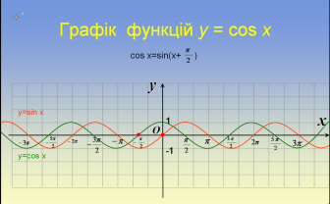

3. Який період мають графіки y=sin x, y=cos x? ($T=2πn, nϵZ$)
4. Яку назву має графік функції y=tg x ? (Тангенсоїда.)
5. Через які значення проходять асимптоти графіка y=tg x?
( Через точки виду $T=\frac{πn}{2}, nϵZ$ )
6. Які перетворення графіків функцій ви знаєте?
(Симетрія, паралельне перенесення, деформація(стиск, розтяг))
Таким чином, ми з’ясували вигляд графіків основних тригонометричних функцій, але на практиці, наприклад, в фізиці при вивченні гармонічних коливань, необхідно вміти будувати графіки більш складних функцій.
4. Отже, тема уроку: «Геометричні перетворення графіків тригонометричних функцій»

Завдання. Побудувати і назвати геометричні перетворення які виконуються для побудови графіка
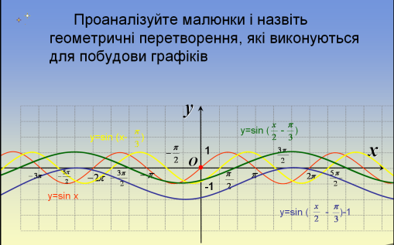
1)
2) - паралельне перенесення графіка вправо на одиниць.
3) розтяг попереднього графіка вздовж осі ОХ в 2 рази
4) паралельне перенесення останнього графіка
вниз на одиницю.

Завдання. Побудувати графіки та перевірити правильність виконання завдання за допомогою програми для андроїда mathlab apps.
1) $y=2\sin\left(x+\frac{π}{6}\right)-2$
Побудова.
- $y=sinx → y=2sinx$
(розтяг у 2 рази від осі ОХ)
- $y=2sinx → y=2sin⁡(x+\frac{π}{6})$
(паралельне перенесення вздовж осі ОХ у від’ємному напрямі на $\frac{π}{6}$ одиниць)
- $y=2\sin\left(x+\frac{π}{6}\right) → y=2\sin\left(x+\frac{π}{6}\right)-2$
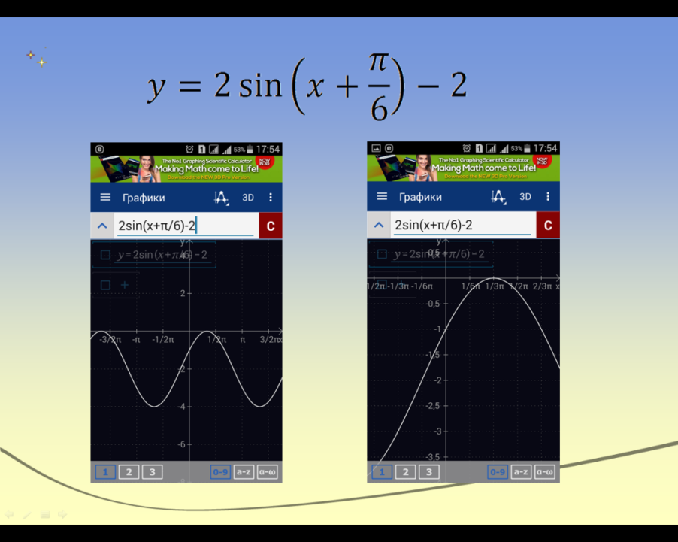
(паралельне перенесення вздовж осі ОУ на 2 одиниці вниз)

2) $y=\sin\left|x+\frac{π}{4}\right|$
Побудова.
- $y=sinx → y=sin\left|x\right|$
( частину графіка, усі точки якої мають невід’ємні абсциси, відобразити симетрично відносно осі ОY)
- $y=\sin\left|x\right| → y=\sin\left|x+\frac{π}{4}\right|$
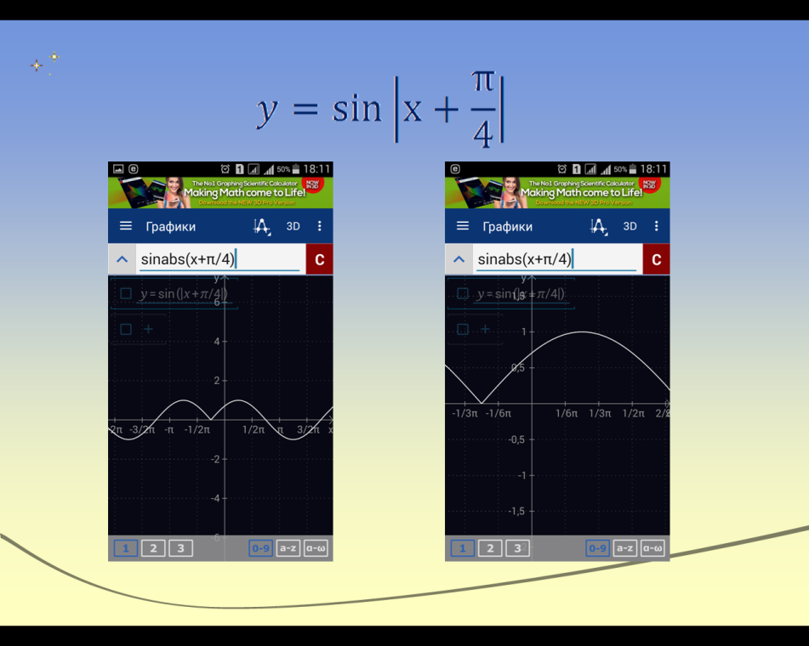
(паралельне перенесення вздовж осі ОХ у від’ємному напрямі на $\frac{π}{4}$ одиниць)

Гармонічні коливання.
Розглядаючи графіки функцій $y=\sin{x}$ та $y=\cos{x}$ можна згадати, що в повсякденному житті ви бачили схожі криві та поверхні. Наприклад хвилі на морі мають форму, що нагадують синусоїду. Багато фізичних величин періодично змінюються і можуть бути описані за допомогою тригонометричних функцій $y=A\sin{(kx+α)}$ або $y=A\cos{(kx+α)}$. Такі називають функцією гармонічного коливання.
А – амплітуда гармонічного коливання
k – циклічна частота.
A і k – є додатними числами
Приклади гармонічних коливань:
- рух тіла по колу,
- коливання математичного маятника,
- коливання гирьки з пружиною.
Завдання. Укажіть амплітуду А і циклічну частоту k гармонічного коливання, яке задається формулою:
1) $y=-3\sin{(\frac{π}{4}}-4x)$; 2) $y=-6\cos{(\frac{π}{8}}-\frac{x}{2})$.
Розв’язання
- Можна записати $y=-3\sin{(\frac{π}{4}}-4x)=3\sin{(4x-\frac{π}{4}})$
Отже, $A=3$; $k=4$
- Маємо:
$$y=-6\cos{(\frac{π}{8}}-\frac{x}{2})=6\cos{(π+\frac{π}{8}}-\frac{x}{2})=6\cos{(\frac{9π}{8}}-\frac{x}{2})=6\cos{(\frac{x}{2}}-\frac{9π}{8})$$
Отже, $A=6$; $k=\frac{1}{2}$
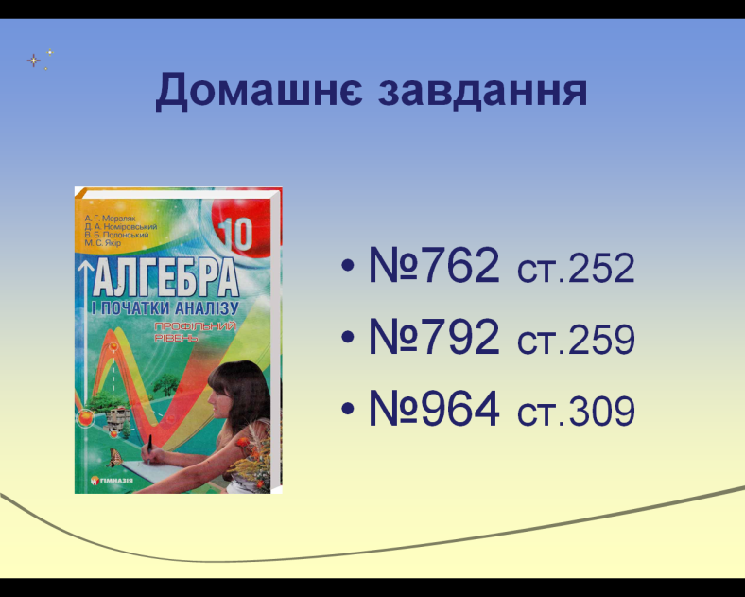
5. Підсумки. (Оголошення оцінок). Д/з.:

Мерзляк А.Г., Номіровський Д.А., Полонський В.Б., Якір М.С. Алгебра і початки аналізу. 10 клас. Профільний рівень – Х.: Гімназія, 2012.
№762 ст.252, №792 ст.259,№964 ст.309.

Література:
1. Мерзляк А.Г., Номіровський Д.А., Полонський В.Б., Якір М.С. Алгебра і початки аналізу. 10 клас. Профільний рівень – Х.: Гімназія, 2012.
2. Жалдак М. І. Математика з комп’ютером. Посібник для вчителів /
М. І. Жалдак, Ю. В. Горошко, Є. Ф. Вінниченко. – К.: РННЦ “ДНІТ”. – 2004. – 255 с.

